**HX1997** *Scheda creata il 31 agosto 2025*

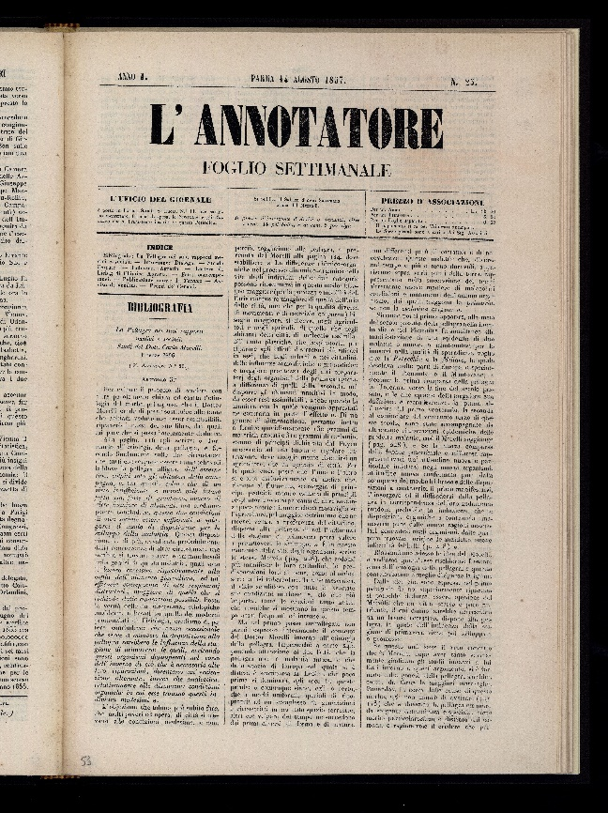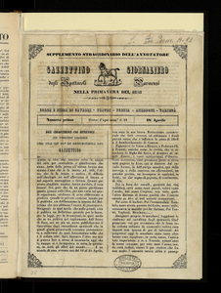

**Descrizione storico-bibliografica**

L'\***annotatore** : foglio settimanale.- Anno 1, n. 1 (1857)-anno 4, n. 13 (31 marzo 1860). - Parma : Tip. Carmignani, 1857-1860. - 4 volumi ; 43 cm. ((Settimanale. - Dal 1858 il complemento del titolo diventa: si pubblica ogni sabato. - PAR0854943

Dal 18 al 23 aprile 1858 ha come supplemento: *Gazzettino giornaliero degli spettacoli parmensi, nella primavera del 1858

Soggetto: Cultura – 1857-1860

**Copia digitale** a: <http://www.internetculturale.it/it/913/emeroteca-digitale-italiana/periodic/testata/9301>

**\*Gazzettino giornaliero degli spettacoli parmensi, nella primavera del 1858.** - N. 1 (18 aprile 1858)-n. 6 (23 aprile 1858). - Parma : Tip. Rossetti, 1858. - 1 volume ; 29 cm. ((Quotidiano. - PAR0853225

Supplemento a: [L'*annotatore : foglio settimanale](https://opac.sbn.it/opacsbn/opaclib?db=solr_iccu&resultForward=opac/iccu/full.jsp&from=1&nentries=20&searchForm=opac/iccu/error.jsp&do_cmd=search_show_cmd&fname=none&item:1032:BID=PAR0854943)

**Copia digitale** a: <http://www.internetculturale.it/it/913/emeroteca-digitale-italiana/periodic/testata/9278>

Soggetto: Spettacoli - Parma – 1858